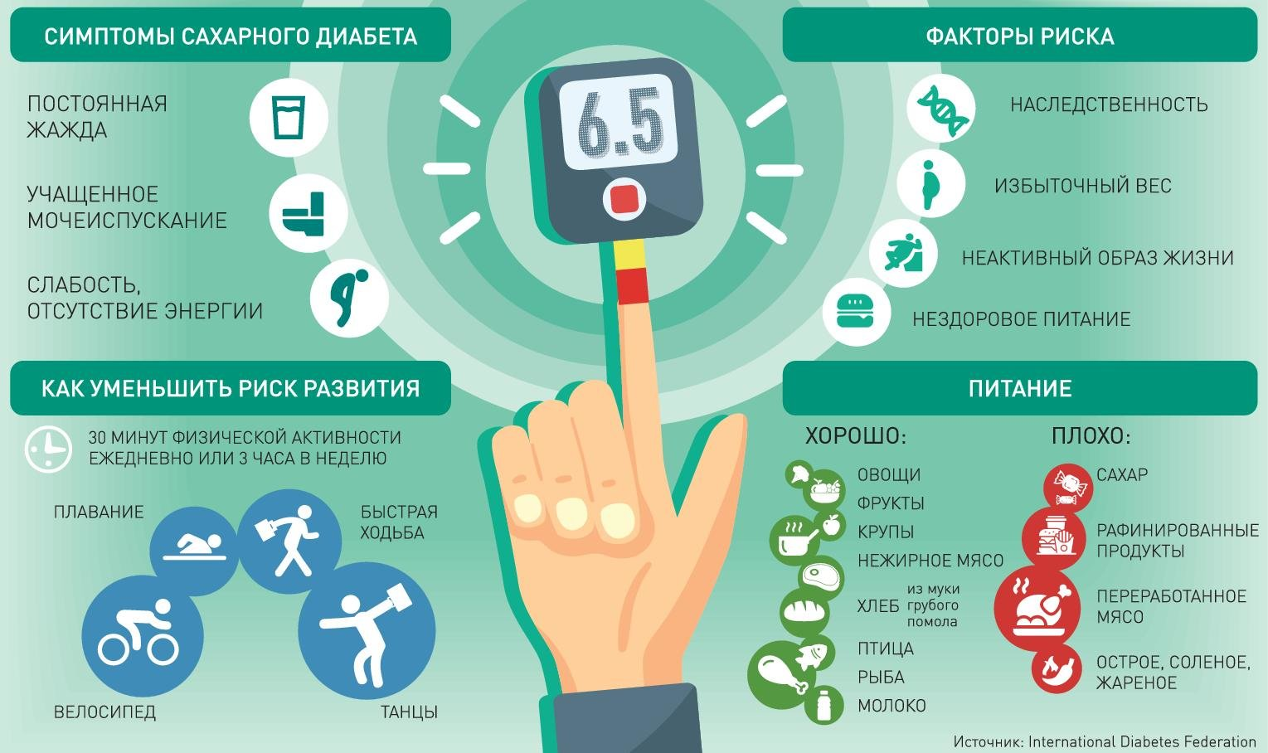

ПРОФИЛАКТИКА САХАРНОГО ДИАБЕТА
От диабета во всем мире страдают миллионы людей. Без надлежащего лечения это хроническое заболевание способно привести к различным сердечным патологиям, почечной недостаточности, потере зрения.
Это заставляет многих задаваться вопросом относительно того, как минимизировать риски развития диабета. Профилактика является лучшим способом сохранения как собственного здоровья, так и своих близких. Данный аспект особенно важен, учитывая то, что многие люди имеют предрасположенность к болезни. Это означает то, что сахар высокой, но еще не достигает того уровня, когда у пациента диагностируют диабет.
Профилактика сахарного диабета
У семидесяти процентов людей, имеющих предрасположенность к этому недугу, может развиться диабет второго типа. Однако, предпринимая определенные шаги, этого избежать вполне возможно. Повлиять на возраст, гены, образ жизни, предшествующий тому моменту, когда человек решает уделять своему здоровую повышенное внимание, не получится, но вот исключить определенные вредные привычки и обзавестись полезными, помогающими минимизировать риски развития болезни, под силу каждому.
№1 Отказаться от рафинированных углеводов и сахара
Пересмотр собственного рациона – это первый шаг на пути к профилактике диабета. Пища, в которой сахар и рафинированные углеводы присутствуют в большом количестве, способна дать значительный толчок в развитии заболевания. Молекулы сахара, образуемые в результате расщепления таких продуктов, попадают прямо в кровеносную систему. Это вызывает резкое возрастание в крови уровня сахара и синтез инсулина – гормона, вырабатываемого поджелудочной железой, выполняющего «транспортную» функцию, в результате чего сахар из крови поступает и в другие клетки.
Инсулин не воспринимается организмом людей, имеющих предрасположенность к диабету, и, вместо распределения, сахар, получаемый из «вредной» пищи, остается полностью в крови. Поджелудочная, пытаясь восстановить баланс, начинает еще активнее вырабатывать инсулин. Это не приводит к нормализации сахара, а, наоборот, еще больше повышает. Кроме того, количество инсулина начинает зашкаливать. Подобная схема и становится толчком к развитию диабета.
Наличие связи между потреблением продуктов, богатых рафинированными углеводами и сахаром, и увеличением вероятности возникновения недуга было доказано в ходе различных исследований. Если воздерживаться от употребления такой пищи, подобный риск значительно минимизируется. Из тридцати семи исследований, проведенных на сегодняшний день, все подтвердили то, что питающиеся быстрыми углеводами люди на сорок процентов больше подвержены диабету.
№2 Заниматься спортом на регулярной основе
Физическая активность позволяет повысить восприимчивость клеток к инсулину, что позволяет поджелудочной не вырабатывать этот гормон в больших количествах, а, следовательно, и поддерживать уровень сахара становится гораздо легче. Необязательно становится профессиональным спортсменом. Главное, просто выполнять различные упражнения. Ученым удалось выяснить, что занятия с высокой интенсивностью повышают чувствительность организма к инсулину на 85, а с умеренной – на 51 процент. Эффект, к сожалению, сохраняется только в тренировочные дни.
Занятия различными видами физической активности понижают уровень сахара не только у предрасположенных к диабету, но и у страдающих ожирением людей. Такой результат дают силовые, высокоинтенсивные и аэробные тренировки. Если сделать спорт частью своей жизни, то инсулин начнет вырабатываться без каких-либо нарушений. Такого результата можно добиться, доведя количество сжигаемых при выполнении упражнений калорий до двух тысяч в неделю. Чтобы этого было проще достичь, следует выбирать именно тот вид активности, который больше всего нравится.
№3 Сделать воду основным источником поступающей жидкости
Не следует увлекаться различными напитками. Они, в отличие от обычной питьевой воды, особенно покупные, содержат сахар, консерванты и прочие не всегда известные покупателю добавки. Употребление газированных напитков повышает вероятность развития LADA, то есть диабета первого типа, которому подвержены люди от 18 лет и старше. Он начинает развиваться еще в детстве, но без какой-либо выраженной симптоматики и достаточно медленно, нуждается в сложном лечении.
Наиболее крупное исследование по данному аспекту охватило порядка 2800 человек. У людей, которые выпивали в сутки по две бутылки газированных сладких соков, риск развития диабета второго типа увеличился на 20, а первого — на 99 процентов. Следует учитывать и то, что фруктовые соки тоже могут стать провоцирующим фактором. Совершенно иначе на организм влияет вода.
В отличие от прочих сладких и газированных жидкостей, у воды выявлено множество положительных качеств. Она не просто утоляет жажду, но позволяет держать под контролем инсулин и сахар. Подобное воздействие было выявлено экспериментальным путем, когда группе людей, страдающих от переизбытка массы, вместо газировки, во время диеты давали пить обычную воду. У всех участников было отмечено не только понижение уровня сахара, но и повышение чувствительности к инсулину.
№4 Привести вес в оптимальную норму
Диабетом страдают не только люди с излишком массы тела, но именно они составляют подавляющее большинство. И если предрасположенность к болезни есть, то жир скапливается вокруг печени и брюшной полости. Его переизбыток становится главной причиной того, что организм становится менее чувствительным к инсулину, что и увеличивает риск возникновения диабета.
Учитывая этот факт, даже несколько потерянных килограммов, становятся причиной значительных улучшений и профилактики болезни. Чем больше вес теряется, тем лучше. В ходе одного эксперимента с примерно тысячей участников было выявлено, что похудение на килограмм сокращает риски развития недуга на 16%. Максимальное достижение, которое было выявлено во время исследования, составило впечатляющие 96%.
Чтобы избавиться от лишней масса тела, следует придерживаться диетического питания. Можно соблюдать средиземноморскую, вегетарианскую или любую другую диету, которая не навредит здоровью. Важно не только похудеть, но и сохранить достигнутый результат. Вместе с возвращающимися килограммами о себе дадут знать и старые проблемы, когда концентрация и инсулина, и сахара в организме вновь повысится.
№5 Оказаться от курения
Курильщики входят в группу риска людей, подверженных развитию многих проблем со здоровьем, в том числе и диабету 2 типа. Это касается и активного, и пассивного курения, то есть вдыхания табачного дыма. Как показали исследования, охватывающие свыше миллиона курильщиков, риск заболевания у людей, выкуривающих в день умеренное количество сигарет, возрастает на 44, а от 20 и более штук – на 61%.
Есть данные и о том, как отказ от этой вредной привычки отражается на снижение проявления недуга у человека среднего возраста. Через 5 лет после прекращения курения вероятность развития болезни снижается на 13%, а уже спустя 20 лет этот показатель не превышает того, который имеют люди, которые никогда не курили.
Необходимо понимать, что отказ от курения возымеет положительный эффект как при нормально, так и при лишнем весе. У человека, бросившего вредную привычку, а затем набравшего вес, риски всегда будут гораздо ниже, чем в том случае, когда он продолжил бы и дальше курить.
№6 Попробовать низкоуглеводное диетическое питание
Рацион с низким содержанием углеводов еще называют кетогенной диетой. Она является наиболее действенной и эффективной для тех, кто желает похудеть без каких-либо последствий и вреда, поскольку беспокоится следует об общем состоянии, а не только о высоком сахаре и инсулине. Такое питание рекомендовано в качестве профилактики как благодаря хорошему результату в потере килограммов, так и в следствие того, что оно снижает невосприимчивость к инсулину.
Трехмесячный эксперимент, на протяжении которого люди придерживались низкоуглеводного питания, выявил понижение концентрации сахара на 12, а инсулина — на 50% по сравнению с теми, кто аналогичный период времени был на диете, ограничивающей употребление жиров. Показатели второй группы оказались гораздо скромнее и составили 1% падения уровня сахара и 19% – инсулина. Это лучшим образом демонстрирует преимущество низкоуглеводного питания. Искусственно создаваемый дефицит углевода позволяет поддерживать сахар и до, и после приема пищи практически одинаковым. Таким образом, поджелудочной не будет вырабатываться большое количество инсулина, что и является профилактикой к диабету.
Это не единственный эксперимент на тему взаимосвязи углеводов с концентрацией инсулина и сахара в организме. Другое исследование показало, что благодаря кетогенной диете у людей, склонных к диабету, сахар в крови снизился до 92 ммоль/л, то есть опустился до нормы, хотя до этого был на уровне 118. Были отмечены и другие улучшения в состоянии здоровья, а также снижение веса.
№7 Питаться малыми порциями
Это касается как диетического, так и обычного питания. Порции блюд, выкладываемые на тарелку, должны быть малы. Это принципиально важно для людей с излишком веса. Чем большее количество еды употребляется за раз, тем выше поднимается сахар и инсулин. И если кушать пищу малыми порциями, можно избежать резких всплесков.
Целых два года длилось исследование, которое доказало то, что объем приема пищи влияет на вероятность развития сахарного диабета. Экспериментально было установлено снижение риска заболеть диабетом на 46% после перехода от больших порций к маленьким. Если же ничего не менять в рационе, на подобные изменения рассчитывать не придется. Еще один эксперимент доказал, что благодаря маленьким порциям уже через три месяца можно заметить разницу в состоянии уровня и инсулина, и крови.
№8 Перейти от сидячего к активному образу жизни
Нельзя практически не двигаться и предупредить появление диабета. Отсутствие движения, как удалось выяснить ученым, играет важную роль в развитии болезни. Было проведено порядка 47 разнообразных исследований, но все они продемонстрировали наличие связи между сидячим образом жизни и ростом факторов риска на 91%.
Конечно, изменить это вполне осуществимая задача. Достаточно просто один раз в час вставать и прогуливаться. Главное, перебороть собственные привычки, что, как было доказано, очень тяжело. Молодые люди, принимающие участие в годовом эксперименте, целью которого было изменить образ жизни, после окончания исследования вернулись к аналогичному стилю жизни.
Сила привычек порой сильнее даже самых благих намерений. И чтобы не произошло «срыва», не стоит пересиливать себя, а лучше ставить реально достижимые задачи. Если вставать каждый час из-за стола и гулять по кабинету или офису трудно, то вот ходить по лестнице, а не подниматься на лифте, либо разговаривать по телефоне стоя, а не сидя, гораздо проще.
№9 Употреблять богатую клетчаткой пищу
Продукты с высоким содержанием клетчатки полезны для здоровья, способствуют поддержанию и инсулина, и сахара на оптимальном уровне. В зависимости от способности поглощать воду, клетчатка бывает растворимой и нерастворимой.
Особенностью первой является то, что она, впитывая жидкость, образует в пищеварительном тракте своеобразную желейную смесь, замедляющую процессы переваривания, что сказывается на более медленном поступлении сахара в кровь. Нерастворимая клетчатка тоже препятствует тому, чтобы сахар резко поднимался, но точный механизм действия этого вещества до конца неизвестен.
Следовательно, продукты с высоким содержанием клетчатки, независимо от типа, необходимо включать в рацион, учитывая то, что в максимальной концентрации растительных волокон содержится в пище тогда, когда она не была подвергнута термической обработке.
№10 Не допускать дефицита витамина D
Холекальциферол представляет собой один из наиболее важных витаминов, принимающих непосредственное участие в контроле сахара в крови. И если человек недополучает его, то риски проявления болезни значительно повышаются. Оптимальным уровнем его содержания считается не менее 30нг/мл.
Как показали исследования, благодаря высокой концентрации витамина D в крови, вероятность появления диабета 2 типа снижается на 43%. Это касательно взрослых людей. В Финляндии наблюдение за состоянием здоровья детей, принимающих добавки с холекальциферолом, показало, что риски развития у них диабета 1 типа снизились на 78%.
Витамин D, как полагают ученые, положительно отражается на клетках, синтезирующих инсулин, нормализует сахар, уменьшает вероятность появления диабета. Восполнить его суточную норму, равную от 2000 и до 4000 ME, позволяет нахождение на солнце, употребление печени трески, жирных сортов рыбы.

№11 Минимизировать количество пищи, прошедшей термическую обработку
Способ приготовления еды напрямую влияет на состояние здоровья человека. Считается, что добавки и растительные масла, применяемые в готовке, имеют негативное воздействие на процесс ожирения и развитие сахарного диабета.
Растительная пища, овощи, орехи и фрукты, то есть цельные продукты, предотвращают эти риски. Главное, чтобы они не подвергались термическому воздействию. Готовые продукты увеличивают вероятность возникновения болезни на 30%, а «сырые», наоборот, уменьшают.
№12 Пить чай и кофе
Наряду с водой, необходимо включать в ежедневный рацион кофе и чай. Многочисленные исследования показывают, что кофе позволяет снизить риски возникновения диабета от 8 и до 54%. Разброс обусловлен количеством употребления этого бодрящего напитка. Аналогичный эффект оказывает и чай, особенно на людей с лишним весом и женщин.
В составе чая и кофе присутствуют антиокислители, называемые полифенолами. Они противостоят диабету, защищая организм от этого недуга. Еще одним антиокислительным компонентом, но присутствующим только в зеленом чае, является EGCG или галлат эпигаллокатехина, понижающий сахар, повышающий восприимчивость организма к инсулину.
№13 Включить в рацион куркумин и берберин
Куркумин
Представляет собой один из компонентов куркумы – специи, являющейся основой карри. Он проявляет мощные противовоспалительные свойства, применяется в Аюрведе. Это вещество прекрасно помогает справиться с артритом, положительно воздействует на многие маркеры, ответственные за возникновение и прогрессирование сахарного диабета. Данные свойства вещества были доказаны экспериментальным путем.
В исследовании, которое длилось 9 месяцев, приняли участие 240 человек. Все они входили в группу риска, то есть имели предрасположенность к сахарному диабету. Весь эксперимент участники принимали в день по 750 мг вещества, в результате у всех было отмечено нулевое прогрессирование хронического недуга. Кроме того, у каждого участника повысилась степень чувствительности инсулина, улучшились функции клеток, отвечающих за выработку этого гормона.
Берберин
входит в состав некоторых трав, традиционно применяемых в китайской народной медицины уже несколько тысячелетий. Он, как и куркумин, уменьшает воспалительные процессы, но еще и помогает избавиться от вредного холестерина. Уникальность вещества заключается в том, что он понижает сахар даже у тех, кто страдает от диабета 2 типа.
Существует порядка четырнадцати научных исследований, которые подтвердили факт того, что берберин обладает свойствами, аналогичными метформину – наиболее известному из древних препаратов для терапии сахарного диабета, то есть он понижает сахар. Однако следует понимать, что прямых исследований, которые бы касались испытаний действия вещества на людях, которые входят в группу риска, не было проведено.
Предположительная польза берберина основывается на его способности повышать чувствительность к инсулину, понижать концентрацию сахара. Этого вполне достаточно, чтобы сделать соответствующие выводы, рекомендовать компонент к включению в рацион и больным, и имеющим предрасположенность к сахарному диабету. Однако, решив принимать берберин, следует сначала проконсультироваться с врачом, так как он относится к сильнодействующим веществам.
Заключение
Полностью исключить риск, если предрасположенность к сахарному диабету существует, нельзя, однако контролировать факторы, которые способны привести к развитию этого недуга, можно. Если проанализировать свой распорядок дня, вредные привычки, питание, физическую активность, внести в уже привычный образ жизни изменения, то предотвратить развитие болезни вполне возможно. Главное, приложить максимум усилий, так как от этого зависит сохранность здоровья.

